ОСОБЕННОСТИ РОДИТЕЛЬСКОГО ОТНОШЕНИЯ В СЕМЬЕ, ВОСПИТЫВАЮЩЕЙ РЕБЕНКА С ОГРАНИЧЕННЫМИ ВОЗМОЖНОСТЯМИ ЗДОРОВЬЯ

Луговая И.Г.,

педагог дополнительного образования,

МБУДО «Центр «Радуга», г. Волгодонск
Семья и семейные отношения играют важную роль в формировании личности ребенка с первых минут его жизни. Автоматически родители приобретают статус жизненно важных фигур, обеспечивают основные потребности ребенка, его физическая жизнь напрямую зависит от них. В семье закладываются основы личности, во взаимоотношениях с родителями ребенок учиться общению, межличностному взаимодействию, осваивает поведенческие навыки и т.д. С.Л. Рубинштейн говорил: «Отношение к другому человеку, к людям составляет основную ткань человеческой жизни, ее сердцевину. «Сердце» человека все соткано из его человеческих отношений к другим людям то, чего оно стоит, целиком определяется тем, к каким человеческим отношениям человек стремится, какие отношения к людям, к другому человеку он способен устанавливать» [3, 262]. Родительское отношение — один из наиболее важных аспектов межличностных отношений в семье [4, 261].
Проблемы родительского отношения в семьях воспитывающих ребенка с ограниченными возможностями здоровья обусловлены широкой распространенностью данного явления, его актуальностью и значением в педагогической и психологической помощи. В современном мире общество подвержено стремительным изменениям общих ценностей и установок, в частности, ориентации на интеллектуальные и социальные достижения человека, большую степень его включенности в социальные контакты. Подобные социокультурные традиции и общественные ценности способствуют тому, что нарушение развития ребенка является сильнейшей психологической травмой для родителей, так как многие дети не способны соответствовать образу современного ребенка в силу тех или иных нарушений в психическом и физическом развитии.
Статистика свидетельствует, что в настоящее время количество семей воспитывающих ребенка с ограниченными возможностями здоровья растет. Зачастую, отношение к неполноценным людям и семьям с детьми с ОВЗ носит негативный характер, что усугубляет положение такой семьи в обществе. Данной проблемой занимались многие современные психологи и педагоги Г.А. Аринина, О.С. Забавурина, Д.Н. Исаев, С.К. Кудайбергенова, Н.А. Коваленко, И.Ю. Левченко, А.Г. Московкина [2], М.М. Семаго, Н.А. Селиверстова, Е.Т. Соколова, С.Ю. Тулегенова, Т.И. Шульга и другие. По мнению исследователей, большинство семей не в состоянии самостоятельно справиться с проблемами, связанными с появлением ребенка-инвалида в семье. К личностным переживаниям, связанным с проблемным состоянием ребенка, у многих родителей добавляются чувства вины, стыда, тревожности, смущения за ребенка, опасение проявления негативизма со стороны окружающих людей [2, 129].
Включение детей с ОВЗ в социум является для их родителей одной из важнейших задач. Понимание родителями ребенка невозможно без осознания ими адекватного отношения его к здоровью и заболеванию. Взаимопонимание в вопросе родительского отношения является не только условием его эффективного развития, воспитания и обучения, социальной адаптации, но и успешной подготовкой ребенка к взрослой жизни.
Соответственно, все проблемы, существующие в семьях детей с ограниченными возможностями, необходимо решать постоянно на всех уровнях системы социальной защиты населения и системы образования [5, 345].
В связи с этим, актуальным становится вопрос необходимости осуществления целенаправленной помощи родителям специалистами образовательного учреждения. В Центре «Радуга» с 2015 года реализуется инновационный педагогический проект «Инновационная модель сопровождения образовательного процесса как фактор успешного развития и социальной адаптации детей-инвалидов в МБУДО «Центр «Радуга». Одним из направлений проекта является целенаправленная работа с родителями, воспитывающих детей с ОВЗ, а также поиск эффективных методов и технологий, способствующих вовлечению родителей в образовательный процесс, развитие воспитательных возможностей семьи.
Нами было проведено практическое исследование особенностей родительского отношения в семье, воспитывающей ребенка с ограниченными возможностями здоровья.
Цель исследования: выявить особенности родительского отношения, в семье воспитывающей ребенка с ОВЗ.
Объект исследования: родители, воспитывающие детей с ограниченными возможностями здоровья.
Предмет исследования: особенности родительского отношения в семье, воспитывающих детей с ОВЗ.
Задачи исследования:
1. Провести анализ особенностей семьи воспитывающей ребёнка с ограниченными возможностями здоровья.
2. Раскрыть особенности родительского отношения, в семье воспитывающей ребенка с ограниченными возможностями здоровья.
3. Выявить нарушения родительского отношения к ребенку с ограниченными возможностями здоровья.
4. Разработать возможности профессиональной помощи семье, воспитывающей ребенка с ограниченными возможностями здоровья.
Исследование проводилось на базе муниципального учреждения «Центр «Радуга» г. Волгодонска, Ростовской области. Выборку составили 15 родителей, воспитывающие детей с ОВЗ (группа А) и 15 родителей, воспитывающие здоровых детей (группа Б).
По результатам исследования, сравнительного анализа по методике Варга и Столина "Диагностики родительского отношения" в семьях с детьми с ОВЗ преобладает «отвержение». То есть родитель воспринимает своего ребенка неспособным, с дурными наклонностями и испытывает к нему злость, досаду, раздражение и обиду. Также мы можем наблюдать низкий уровень социально-желательного образа, по шкале «симбиоз» - не заинтересованность родителей в делах ребенка и межличностную дистанцию в общении с ним. По шкале «гиперсоциализация» в семьях с ОВЗ отчетливо просматривается авторитаризм. Родитель требует от ребенка безоговорочного послушания и дисциплины, навязывание своей воли. В диаграмме мы так же видим различия между группами по шкале «инфантилизация», определяющую личную и социальную несостоятельность ребенка. Все это указывает на нарушения родительского отношения в семьях, воспитывающих ребенка с ограниченными возможностями здоровья (рис. 1).
Рис.1. Диаграмма показателей уровня родительского отношения по методике А.Я.Варга и В.В. Столина (в %)
Согласно результатам исследования по методике "Измерение родительских установок и реакций", в семьях с детьми с ОВЗ значительно преобладает ограниченность интересов женщины рамками семьи и ощущение самопожертвования в роли матери, а так же зависимость и несамостоятельность матери. Так по результатам показателей уровня оптимального эмоционального контакта с ребенком можно сделать вывод, что в этих семьях высокий показатель уравнительных отношений между родителями и ребенком, а показатель развитие активности ребенка в семьях с детьми ОВЗ ниже, чем в семьях со здоровыми детьми. Показатели уровня излишней эмоциональной дистанции с ребенком в семьях с детьми ОВЗ указывают на повышенную раздражительность и вспыльчивость. Результаты показателей уровня излишней концентрации на ребенке показали, что в семьях воспитывающих ребенка с ОВЗ стремление ускорить развитие ребенка является приоритетным.
Согласно опроснику «Анализ семейной тревоги» Эйдемиллера и Юстицкиса, результаты показателей уровня семейной тревоги в семьях, воспитывающих ребенка с ОВЗ, указывают на наличие общей семейной тревожности, в том числе напряженность, тревога, вина. Такие семьи подвержены сомнениям и страхам, им присуще чувство беспомощности (рис.2).
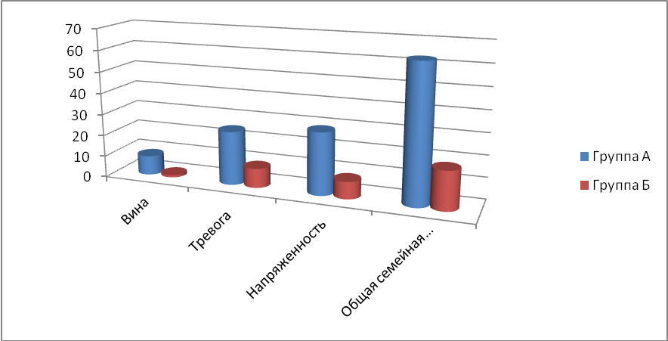
Рис.2. Диаграмма показателей уровня семейной тревоги (по методике ACT; Э.Эйдемиллера, В.Юстицкиса).
Итак, на основе проведенного исследования, было выявлено, что родительское отношение в семье, воспитывающей ребенка с ОВЗ, отличается от родительского отношения в семье со здоровым ребенком:
- в семьях воспитывающих ребенка с ОВЗ преобладает отвержение; симбиоз; гиперсоциализация; зависимость от семьи; исключение внесемейных влияний; стремление ускорить развитие ребенка; вина; тревожность; напряженность; общая семейная тревожность;
- в семьях воспитывающих ребенка с ОВЗ наблюдается социальная желательность; инфантилизация; ощущение самопожертвования; чрезвычайное вмешательство в мир ребенка; несамостоятельность матери.
Все это указывает на то, что семьи, воспитывающие ребенка с ограниченными возможностями, нуждаются как в психологической поддержке, так и в педагогической помощи. Исходя из полученных данных в Центре «Радуга» разработана система работа с родителями в рамках реализации инновационного образовательного проекта «Инновационная модель сопровождения образовательного процесса как фактор успешного развития и социальной адаптации детей-инвалидов в МБУДО «Центр «Радуга» по следующим направлениям:
- оказание профессиональной консультативной помощи и социально-психологической поддержки семье, воспитывающей ребенка с ограниченными возможностями;
- использование методов и технологий, способствующих формированию у родителей адекватного родительского отношения и активной жизненной позиции в преодолении проблем развития ребенка, взаимоотношений с ним;
- повышение педагогической компетентности родителей; проведение тематических круглых столов и образовательных семинаров;
- организация совместной деятельности родителей и специалистов учреждения по укрепления здоровья ребенка, оценке динамики его развития;
- привлечение родителей и общественности к организации и проведению социально значимых мероприятий.
Таким образом, целенаправленная и профессионально организованная работа педагогов и специалистов в учреждениях дополнительного образования с семьями, воспитывающих детей с ОВЗ – гарантия успешного развития, обучения, воспитания и социальной адаптации детей - инвалидов [1, 38] к полноценной жизнедеятельности в обществе.
Список литературы
- Зыкова, Н. В. Взаимодействие семьи и школы при обучении детей с ОВЗ в процессе инклюзивного образования // Научно-методический электронный журнал «Концепт». – 2016. – Т. 20. – С. 35–38
- Московкина, А. Г. Семейное воспитание детей с различными нарушениями в развитии: учебник для студентов вузов. Коррекционная педагогика / Московкина, А. Г; под ред. В. И. Селиверстова. - М.: Владос, 2015. – 262 С.
- Рубинштейн, С. Л. Бытие и сознание / С. Л. Рубинштейн. - М.: Учпедгиз, 1957. — С. 262-263.
- Тулегенова С.Ю., Тулегенова Г.К., Кудайбергенова С.К. Психологический микроклимат в семье и особенности родительского отношения к детям с ограниченными психическими возможностями // Тезисы Второй всероссийской научной конференции «Психологические проблемы современной российской семьи» (25-27 октября 2005 г.). В 3-х частях. 2 часть; под общ. ред. д-ра психол. наук В.К. Шабельникова и канд. психол. наук А.Г. Лидерса. М.: 2005. С. 261-263.
- Федосеева О. А. Проблемы родителей, имеющих ребенка с ограниченными возможностями // Молодой ученый. — 2013. — №9. — С. 344-346.

